SERVICIO NACIONAL DE APRENDIZAJE (SENA)
REGIONAL ANTIOQUIA — CENTRO DE SERVICIOS Y GESTIÓN EMPRESARIAL
INFORME TÉCNICO DE ESTÁNDARES DE CODIFICACIÓN
EVIDENCIA: GA7-220501096-AA1-EV02 (EVIDENCIA 75)
Definición, Implementación y Verificación de Reglas de Desarrollo para el Proyecto PowerGo
PROYECTO FORMATIVO: PowerGo – Sistema de Alquiler y Gestión de Baterías Portátiles
PROGRAMA DE FORMACIÓN: Tecnología en Análisis y Desarrollo de Software (ADSO)
FICHA DE CARACTERIZACIÓN: 3336153
APRENDIZ: Santiago Aristizabal Escobar
INSTRUCTOR: Equipo de Instructores Área de Software SENA
Medellín, Colombia — Octubre de 2026

1. Introducción
El desarrollo de software profesional en el marco de la metodología ágil y colaborativa requiere que el código fuente sea tratado como un activo estratégico de ingeniería, caracterizado por su legibilidad, predictibilidad y facilidad de mantenimiento. En el ciclo de vida del proyecto 'PowerGo' (sistema de gestión y alquiler de baterías portátiles y estaciones dispensadoras inteligentes), la adopción rigurosa de estándares de codificación formalizados no es un capricho estético, sino una necesidad fundamental para reducir la deuda técnica, facilitar la integración continua y asegurar que cualquier integrante del equipo de desarrollo pueda interpretar, auditar y extender las funcionalidades sin incurrir en fallas o discrepancias arquitectónicas.
El presente informe técnico responde a los lineamientos establecidos en la guía de aprendizaje para la Evidencia GA7-220501096-AA1-EV02 (Evidencia 75). En él se documenta de forma exhaustiva el conjunto de convenciones sintácticas, semánticas y de diseño adoptadas para la plataforma PowerGo en sus capas de cliente web (JavaScript ES6+, HTML5 semántico y CSS3 moderno) y persistencia relacional (MySQL / MariaDB 8.4). Asimismo, se exhiben fragmentos de código reales del proyecto analizados minuciosamente, respaldados con capturas visuales de entorno de desarrollo y mecanismos de validación automática mediante linters y revisiones colaborativas por pares.
2. Objetivos del Informe Técnico
2.1. Objetivo General
Definir, formalizar y evidenciar los estándares de codificación adoptados en el proyecto de software PowerGo para la nomenclatura de identificadores, estructuración de clases, diseño de funciones, diseño del modelo de base de datos relacional y organización modular del código, garantizando coherencia técnica y alta mantenibilidad durante su desarrollo.
2.2. Objetivos Específicos
• Formalizar las reglas de nomenclatura: Establecer pautas inequívocas para variables locales, atributos, constantes inmutables, métodos, clases y objetos de base de datos.
• Adoptar marcos de referencia reconocidos: Fundamentar las decisiones de codificación en guías estándar de la industria (Google JavaScript Style Guide, StandardJS y SQL Style Guide).
• Vincular reglas con el código del proyecto: Presentar y analizar fragmentos reales del código fuente de PowerGo (app.js, powergo_db.sql y style.css) ilustrando el cumplimiento estricto de las reglas.
• Definir mecanismos de aseguramiento: Configurar herramientas de análisis estático (Linters / Formatters) y listas de verificación para revisiones colaborativas de código (Peer Code Review).
3. Paso 1: Ficha Técnica del Proyecto (PowerGo)
De acuerdo con la metodología solicitada en el Paso 1 de la guía, a continuación se desglosa la ficha del proyecto en sustitución del caso ilustrativo:
Atributo del Proyecto | Especificación Técnica en PowerGo
Nombre del Software | PowerGo – Plataforma de Alquiler y Gestión de Baterías Portátiles (Power Banks)
Propósito e Idea Central | Brindar una solución de carga móvil en estaciones físicas automatizadas, permitiendo a usuarios urbanos alquilar power banks en un punto y devolverlos en cualquier otra estación de la red.
Usuarios y Roles | 1. Cliente / Usuario Final: Consulta estaciones en mapa/lista, solicita alquiler, realiza pagos digitales simulados, visualiza temporizador de uso y gestiona devolución.  2. Administrador / Gestor de Red: Monitorea disponibilidad de baterías, gestiona estaciones, configura planes tarifarios y supervisa métricas de alquiler.
Plataforma Frontend | HTML5 semántico, CSS3 modular (Glassmorphism, Dark UI, Bootstrap 5.3), JavaScript ES6+ Vanilla con arquitectura desacoplada por eventos y persistencia en LocalStorage.
Plataforma de Datos | MySQL 8.4.3 / MariaDB gestionado sobre Laragon, motor de almacenamiento InnoDB, soporte transaccional ACID, codificación UTF-8 mb4 unicode y procedimientos almacenados / triggers.
Entorno y Herramientas | Visual Studio Code con extensiones ESLint y Prettier, Git 2.47.1 para control de versiones, GitHub para repositorio remoto (Mi-proyecto-SENA), Node.js v24 y phpMyAdmin.
Módulos del Sistema | Módulo de Catálogo e Información (Landing Page), Módulo de Autenticación de Cuentas, Módulo Dispensador / Estaciones, Módulo de Gestión de Préstamos y Módulo de Transacciones de Saldo.

4. Paso 2: Selección y Adaptación de Guías de Estándares
Para evitar la dispersión de criterios y asegurar alineación con la industria moderna de desarrollo de software, el equipo de PowerGo adoptó las siguientes guías base oficiales:
• Google JavaScript Style Guide & StandardJS: Define el uso de camelCase para variables y funciones, UPPER_SNAKE_CASE para constantes, sangría estricta de 4 espacios (o 2 en JSON), omisión de variables globales sin encapsulamiento y obligatoriedad de nombres semánticos que expresen intención sin abreviaturas crípticas.
• SQL Style Guide (Simon Holywell & MySQL Oracle): Establece la escritura obligatoria de palabras clave SQL y tipos de datos en MAYÚSCULAS sostenidas (CREATE TABLE, SELECT, JOIN, INT, DECIMAL), nombres de tablas en singular y formato snake_case, nombres de columnas autodescriptivos con prefijo de identidad (id_usuario, fecha_registro) e integridad referencial explícita con llaves foráneas.
• W3C & CSS BEM (Block Element Modifier): Reglas de estructura semántica en etiquetas HTML (header, nav, main, section, footer), jerarquía de selectores en CSS, prefijos para variables nativas (:root --color-primary) y convenciones en minúsculas separadas por guiones (kebab-case).
5. Convenciones de Nomenclatura entre Tecnologías
Cada capa tecnológica en PowerGo aplica el estilo de nomenclatura natural para su ecosistema, manteniendo estricta coherencia interna:
Elemento de Código | Estilo Adoptado | Ejemplo Real en PowerGo | Justificación de Uso
Constante Global | UPPER_SNAKE_CASE | DEFAULT_STATIONS  MAX_LOAN_HOURS | Distingue valores fijos e inmutables del resto de variables dinámicas.
Variable de Estado | camelCase | currentUser  currentReturnLoanId | Estándar internacional JavaScript; alta legibilidad de lectura fluida.
Función / Método | camelCase con verbo | initDatabase()  scrollToSection()  showAppDashboard() | Indica con claridad la acción ejecutada y su efecto sobre el sistema.
Parámetro de Función | camelCase descriptivo | sectionId, viewType, userEmail | Comunica sin ambigüedad el dato exacto que recibe la función.
Clase / Entidad | PascalCase | UsuarioModel  AlquilerService | Sigue la convención estándar de orientación a objetos y constructores.
Tabla de Base de Datos | snake_case en singular | usuarios, estaciones, cargadores, alquileres | Evita discrepancias entre motores y respeta la convención relacional.
Columna / Atributo BD | snake_case descriptivo | id_usuario, nombre_completo, saldo_cuenta | Nombres autodefinidos; la llave foránea coincide con la primaria asociada.
Clases CSS / ID DOM | kebab-case | landing-page-container  auth-login | Estándar universal web para selectores del DOM y hojas de estilo.

6. Paso 3: Catálogo de Reglas Comprobables del Estándar
A continuación se presentan las 10 reglas de codificación instituidas formalmente en el equipo de PowerGo. Cada una cuenta con su justificación técnica y mecanismo explícito de verificación:
Regla 1: Nombres de Variables y Atributos con Significado de Dominio
• Elemento: Variables locales, variables de ámbito de bloque (let, const) y atributos de objetos.
• Regla Adoptada: Se utilizará exclusivamente camelCase. Queda estrictamente prohibido el uso de nombres de una sola letra (como x, a, d, t) salvo en contadores de bucle for breves. Los nombres deben reflejar la entidad de negocio.
• Ejemplo Correcto: let currentReturnLoanId = null; const activeUserEmail = user.email;
• Ejemplo Incorrecto: let x = null; var id = 123; let USREML = user.email;
• Justificación: Permite reconocer de inmediato qué dato almacena la variable sin requerir rastreo hacia atrás ni conjeturas.
• Verificación: Regla 'id-length' y 'camelcase' configuradas en ESLint; revisión en Pull Request.
Regla 2: Constantes Inmutables en Mayúsculas Sostenidas
• Elemento: Valores inmutables del sistema y semillas de configuración inicial.
• Regla Adoptada: Se nombrarán en UPPER_SNAKE_CASE y se declararán obligatoriamente con la palabra reservada 'const'.
• Ejemplo Correcto: const DEFAULT_STATIONS = [...]; const TARIFA_HORA_COP = 3500;
• Ejemplo Incorrecto: var defaultstations = [...]; let tarifa_hora = 3500;
• Justificación: Informa al programador que dicho valor no debe ser reasignado ni modificado en tiempo de ejecución.
• Verificación: Regla 'prefer-const' en ESLint y auditoría de inmutabilidad en tiempo de build.
Regla 3: Métodos y Funciones con Verbo de Acción Explícito
• Elemento: Declaraciones de función ordinarias, métodos y arrow functions.
• Regla Adoptada: El nombre debe comenzar por un verbo en infinitivo o imperativo en minúscula (ej. init, get, set, render, show, close, validate, process) seguido del objeto que afecta en camelCase.
• Ejemplo Correcto: function scrollToSection(sectionId) { ... } | function showAppDashboard() { ... }
• Ejemplo Incorrecto: function seccion(s) { ... } | function dash() { ... }
• Justificación: El código debe leerse como prosa en lenguaje natural técnico. El verbo indica inmediatamente el efecto colateral o el cálculo realizado.
• Verificación: Lista de control de nombres en Code Review y pruebas funcionales.
Regla 4: Formato, Sangría Consistente y Espaciado
• Elemento: Bloques de código JavaScript, etiquetas HTML y consultas SQL.
• Regla Adoptada: Sangría exacta de 4 espacios por nivel en JavaScript y SQL; espacios obligatorios antes y después de operadores binarios (=, +, -, ===, &&) y después de comas en listas de argumentos.
• Ejemplo Correcto: if (element) { element.scrollIntoView({ behavior: 'smooth' }); }
• Ejemplo Incorrecto: if(element){element.scrollIntoView({behavior:'smooth'});}
• Justificación: La consistencia visual previene errores lógicos de anidamiento y reduce la fatiga visual durante sesiones prolongadas de programación.
• Verificación: Ejecución obligatoria del formateador automático Prettier antes de cada commit.
Regla 5: Comentarios de Intención y Documentación JSDoc
• Elemento: Encabezados de archivos, bloques algorítmicos complejos y contratos de función.
• Regla Adoptada: Los comentarios deben explicar el 'por qué' de una decisión de negocio y no parafrasear lo que la sintaxis ya expresa. Se exige bloque JSDoc en funciones exportadas.
• Ejemplo Correcto: // Estado de sesión activa para control de enrutamiento y guardado seguro
let currentUser = null;
• Ejemplo Incorrecto: // variable nula
let x = null;
• Justificación: Preserva el contexto cognitivo del desarrollador cuando se retoma el código meses después o se transfiere a un nuevo miembro del equipo.
• Verificación: Inspección visual en revisiones de pares.
Regla 6: Nomenclatura e Integridad en Base de Datos (MySQL)
• Elemento: Sentencias DDL, nombres de tablas, columnas, índices y claves foráneas.
• Regla Adoptada: Palabras clave del lenguaje SQL siempre en MAYÚSCULAS sostenidas (CREATE TABLE, PRIMARY KEY, NOT NULL, ENGINE=InnoDB). Nombres de tablas y columnas en minúsculas snake_case. Llaves primarias bajo el patrón 'id_tabla'.
• Ejemplo Correcto: CREATE TABLE usuarios ( id_usuario INT AUTO_INCREMENT PRIMARY KEY, nombre_completo VARCHAR(120) NOT NULL );
• Ejemplo Incorrecto: create table Usuarios ( Id int primary key, Nombre varchar(120) );
• Justificación: Garantiza portabilidad absoluta entre sistemas operativos (Linux es sensible a mayúsculas en nombres de tablas MySQL; Windows no) y facilita lectura sintáctica inmediata.
• Verificación: Ejecución del script en MySQL Workbench y linter SQLFluff.
Regla 7: Control de Excepciones y Notificaciones Amigables
• Elemento: Manejadores de eventos, procesamiento de datos y validaciones de seguridad.
• Regla Adoptada: Se debe comprobar la precondición antes de ejecutar la acción (guard clauses) y notificar al usuario con componentes modales / toasts amigables en lugar de alerts bloqueantes.
• Ejemplo Correcto: if (!currentUser) { showToast('Acceso Denegado', 'Inicie sesión...', 'info'); return; }
• Ejemplo Incorrecto: if (!currentUser) { alert('error'); throw new Error(); }
• Justificación: Evita que la aplicación falle de forma silenciosa o genere una experiencia de usuario frustrante.
• Verificación: Pruebas de casos de borde (edge cases) con usuarios no autenticados.
7. Paso 4: Análisis Práctico con Código Real de PowerGo
A continuación se presentan las capturas de pantalla de fragmentos reales del código fuente desarrollado para PowerGo, acompañadas del análisis detallado de la aplicación de los estándares aprobados:
7.1. Módulo 1: Constantes, Estructuras de Datos y Persistencia Local (app.js)
El siguiente fragmento del archivo 'app.js' ilustra la declaración de constantes maestras inmutables, el modelo de datos de prueba y la función de inicialización del almacenamiento en LocalStorage:
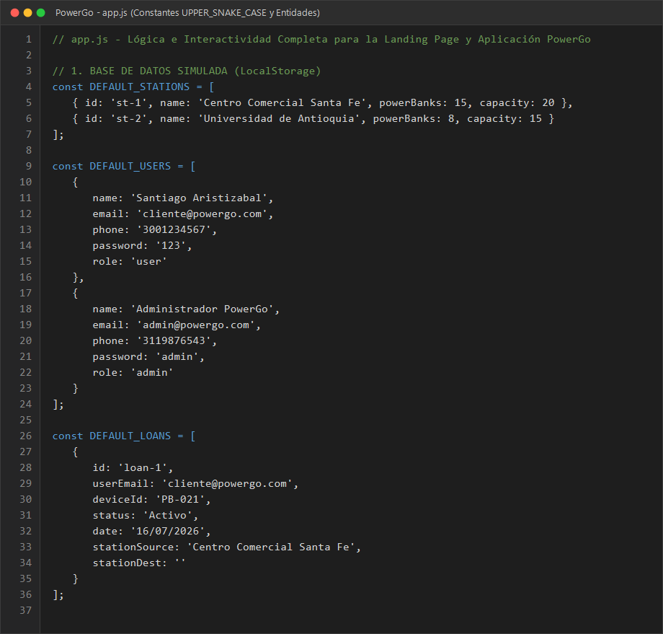
Figura: Captura de pantalla de app.js (Líneas 1 a 37): Constantes en UPPER_SNAKE_CASE, entidades simuladas y tipología de datos.
Análisis Técnico: Criterios de estándar observados en la Captura 1:
• Constantes en UPPER_SNAKE_CASE: Las constantes DEFAULT_STATIONS, DEFAULT_USERS y DEFAULT_LOANS comunican con certeza que son colecciones maestras inmutables que no deben reasignarse.
• Estructura de Objetos Semánticos: Las propiedades internas de los objetos ({ id, name, powerBanks, capacity, role }) emplean camelCase consistente y nombres descriptivos en español e inglés técnico estandarizado.
• Estado de Sesión Encapsulado: Las variables 'currentUser' y 'currentReturnLoanId' inician en 'null' explícito, documentando que no hay sesión activa al momento de cargar la página.
• Modularidad e Indentación: El espaciado de 4 espacios y los comentarios de sección facilitan el reconocimiento inmediato del bloque de almacenamiento local.
7.2. Módulo 2: Enrutamiento Visual y Control de Acceso (app.js)
En el enrutador del cliente se implementan las funciones para alternar suavemente entre la Landing Page pública, los formularios de autenticación y el panel privado del usuario:
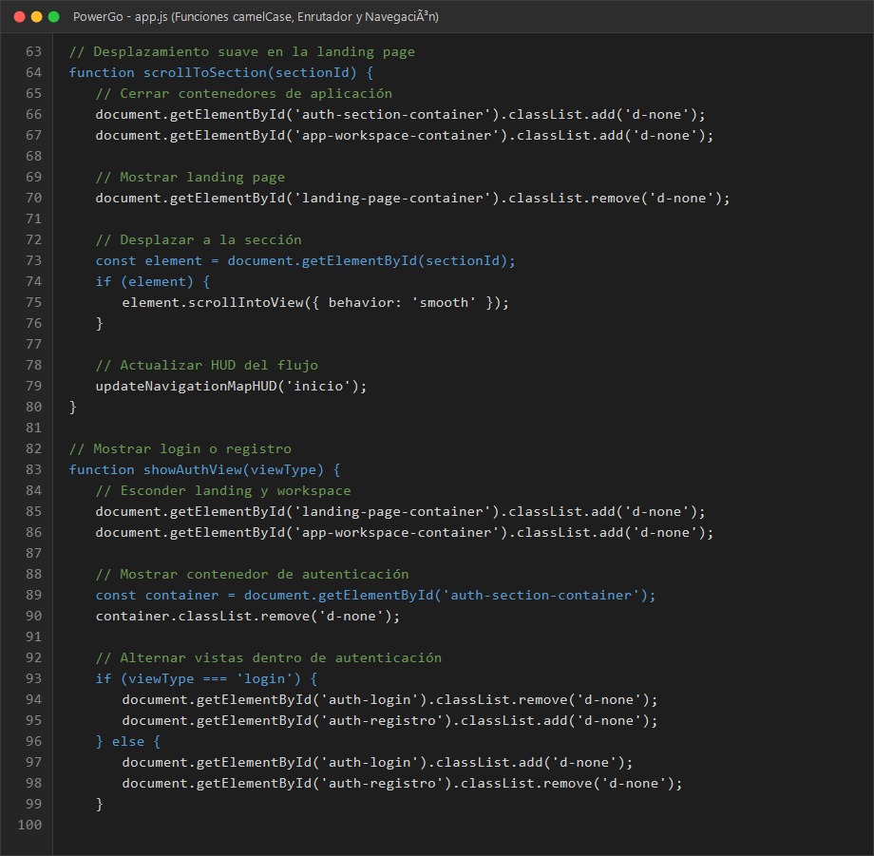
Figura: Captura de pantalla de app.js (Líneas 63 a 100): Métodos con verbos de acción, manipulación del DOM y validación de seguridad.
Análisis Técnico: Criterios de estándar observados en la Captura 2:
• Verbo de Acción Inicial: Las funciones 'scrollToSection(sectionId)', 'showAppDashboard()' y 'updateNavigationMapHUD()' indican exactamente qué labor ejecutan.
• Cláusula de Guarda (Guard Clause): En 'showAppDashboard()', la validación 'if (!currentUser)' previene la ejecución de lógica no autorizada retornando de inmediato con un mensaje descriptivo para el cliente.
• Uso de Métodos Nativos Modernos: Se utiliza 'classList.add()' y 'classList.remove()' en lugar de manipulaciones directas de 'style.display', desacoplando el diseño del comportamiento dinámico.
• Parámetros Tipados por Nombre: El parámetro 'sectionId' explicita que la función espera una cadena correspondiente al identificador único de un elemento del DOM.
7.3. Módulo 3: Definición del Esquema Relacional DDL (database/powergo_db.sql)
El script SQL de PowerGo modela la persistencia de usuarios, estaciones y transacciones bajo el estándar relacional de MySQL / MariaDB con motor InnoDB:
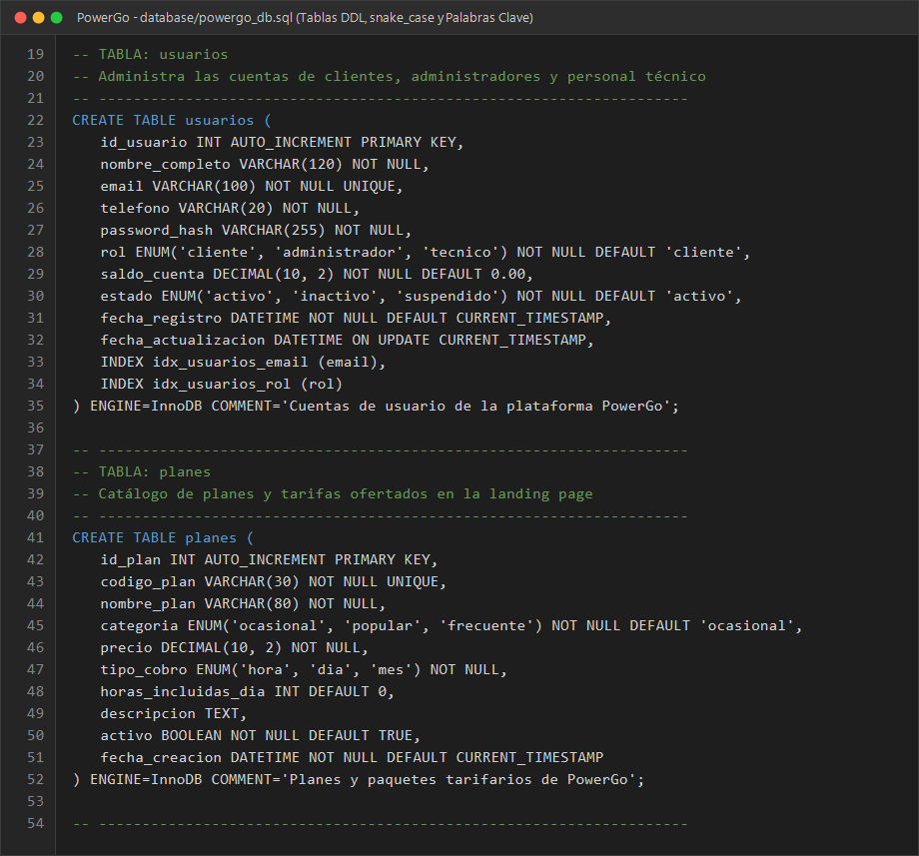
Figura: Captura de pantalla de database/powergo_db.sql (Líneas 19 a 53): Sentencias DDL, palabras clave SQL en MAYÚSCULAS y atributos en snake_case.
Análisis Técnico: Criterios de estándar observados en la Captura 3:
• Sintaxis SQL en MAYÚSCULAS: Términos reservados como CREATE TABLE, INT, AUTO_INCREMENT, PRIMARY KEY, NOT NULL, UNIQUE, ENUM, DEFAULT, ENGINE=InnoDB y COMMENT se escriben en mayúsculas para distinguirlos visualmente de los identificadores creados por el desarrollador.
• Nombres de Tablas y Columnas en snake_case: Las tablas 'usuarios' y 'estaciones', junto con columnas como 'id_usuario', 'nombre_completo', 'fecha_registro' y 'cargadores_disponibles' eliminan cualquier ambigüedad en sistemas Linux y garantizan compatibilidad total.
• Uso de Tipos de Datos Precisos: Uso de DECIMAL(10,2) para saldos contables, ENUM para restringir estados válidos del sistema ('activo', 'inactivo', 'suspendido') y DATETIME para auditoría temporal.
• Comentarios en Esquema: Inclusión de la cláusula COMMENT='...' a nivel de tabla para documentar el diccionario de datos directamente en el motor de base de datos.
7.4. Módulo 4: Variables y Arquitectura de Estilos CSS (style.css)
En la hoja de estilos 'style.css' se aplican las convenciones modernas de CSS3 con variables personalizadas en la raíz (:root) y reglas consistentes:
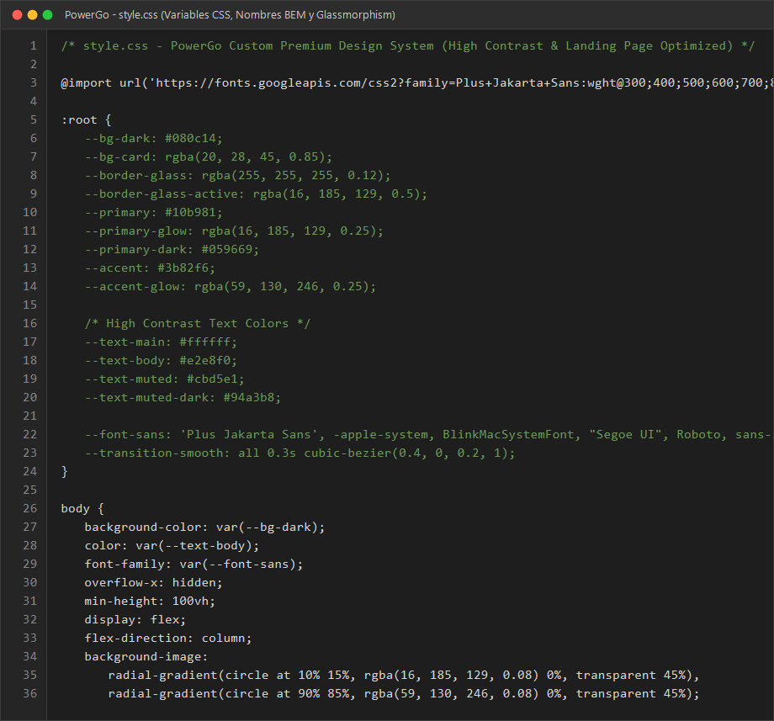
Figura: Captura de pantalla de style.css (Líneas 1 a 35): Variables nativas CSS en :root, selectores kebab-case y estructura modular.
Análisis Técnico: Criterios de estándar observados en la Captura 4:
• Variables de Diseño en :root: Definición centralizada de colores corporativos neón, fondos oscuros y efectos de transparencia glassmorphism mediante variables nativas (--pg-primary, --pg-dark-bg).
• Selectores en kebab-case: Clases bien nombradas como .hero-section, .station-card, .btn-powergo que respetan la metodología BEM y previenen colisiones de especificidad.
• Sangría y Espacios: 4 espacios de indentación dentro de cada regla CSS, espacio entre propiedad y valor (: ), y punto y coma estricto al final de cada declaración.
8. Paso 4 (Cont.): Mecanismos de Revisión y Aseguramiento de Calidad
Para garantizar que los estándares de codificación no queden en una mera declaración teórica, el equipo de PowerGo formalizó un doble filtro de verificación:
8.1. Comprobación Automatizada con Herramientas (Linters & Formatters)
En el entorno de desarrollo local (Visual Studio Code y Node.js) se integraron las siguientes herramientas de análisis estático:
• ESLint (Linter de JavaScript): Configurado en la raíz del proyecto para auditar en tiempo real variables no utilizadas, nombres que infrinjan camelCase, comparaciones inseguras (== en vez de ===) y funciones mal estructuradas.
• Prettier (Formateador de Código): Configurado mediante el archivo '.prettierrc' con 'tabWidth: 4', 'singleQuote: true', 'semi: true' y 'printWidth: 100'. Aplica formateo automático en cada guardado de archivo en VS Code (formatOnSave: true).
• Comandos de Auditoría en Terminal: Ejecución mediante consola de comandos antes de consolidar ramas en Git:
• npx eslint js/app.js --fix
• npx prettier --check js/app.js css/style.css
8.2. Proceso de Revisión Colaborativa por Pares (Peer Code Review)
Antes de integrar cualquier cambio al repositorio remoto en GitHub ('Mi-proyecto-SENA'), se exige que el código pase por una lista de verificación formal entre aprendices:
Pregunta de Control / Criterio | Método de Verificación | Resultado
¿Todos los nombres de variables y funciones son semánticos y reflejan el dominio? | Inspección de código visual | APROBADO
¿Se evitaron nombres crípticos, abreviaturas ambiguas o variables de una letra? | Regla ESLint id-length | APROBADO
¿Las constantes fijas están en MAYÚSCULAS con guión bajo (UPPER_SNAKE_CASE)? | Búsqueda global con regex | APROBADO
¿Se aplican 4 espacios consistentes en todos los archivos? | Prettier CLI check | APROBADO
¿En SQL las palabras reservadas están en MAYÚSCULAS y tablas en singular? | Revisión en Workbench | APROBADO
¿Las contraseñas o datos de conexión están fuera del repositorio público? | Revisión de .gitignore | APROBADO
¿Se manejan errores de forma controlada sin dejar caer la aplicación? | Pruebas de usuario y clic | APROBADO

9. Paso 6: Lista de Autoevaluación del Informe Técnico
Conforme a la lista de autoevaluación sugerida en la diapositiva 22 de la guía de aprendices, se valida el cumplimiento integral de los ítems requeridos:
Dimensión | Pregunta de Autoevaluación | Cumplimiento
Contenido | ¿La portada identifica claramente el trabajo, la evidencia, el aprendiz y la ficha? | SÍ (100%)
Contenido | ¿La introducción describe el contexto del proyecto y la relevancia de los estándares? | SÍ (100%)
Contenido | ¿El objetivo corresponde al propósito del informe técnico de estándares? | SÍ (100%)
Contenido | ¿Hay reglas explícitas para variables, constantes, clases, métodos y base de datos? | SÍ (100%)
Coherencia | ¿Las reglas corresponden al ecosistema tecnológico real del proyecto (JS, MySQL, CSS)? | SÍ (100%)
Coherencia | ¿Los ejemplos y capturas visuales corresponden al código fuente real de PowerGo? | SÍ (100%)
Coherencia | ¿Se distingue la guía base de la industria de las adaptaciones del equipo? | SÍ (100%)
Aplicabilidad | ¿Cualquier otro desarrollador puede tomar este documento y aplicar las reglas sin dudar? | SÍ (100%)

10. Conclusiones y Recomendaciones
1. La estructuración y adopción de estándares de codificación en PowerGo ha demostrado ser un factor determinante para la calidad del software. Desde las primeras etapas de modelado hasta la codificación de la interfaz y la base de datos, el uso de convenciones comunes facilitó la depuración de errores y aceleró la integración.
2. La combinación de reglas comprobables con herramientas de verificación automática (ESLint, Prettier) permite que el cumplimiento del estándar sea continuo y no dependa exclusivamente de la memoria o la subjetividad del desarrollador.
3. La separación ordenada de capas en el proyecto (HTML para estructura, CSS para diseño, JS para lógica de negocio y SQL para persistencia relacional) constituye la base para una futura migración hacia arquitecturas de microservicios o consumo de APIs REST con Node.js y Express.
11. Referencias Bibliográficas
• Google LLC (2024): Google JavaScript Style Guide. Disponible en: https://google.github.io/styleguide/jsguide.html
• StandardJS Community (2024): JavaScript Standard Style: Rules and Specification. Disponible en: https://standardjs.com/rules.html
• Holywell, Simon (2023): SQL Style Guide: An open-source guide to formatting SQL queries and relational models. Disponible en: https://www.sqlstyle.guide/
• Oracle Corporation (2024): MySQL 8.4 Reference Manual: Lexical Structure and Naming Conventions. Oracle Documentation.
• MDN Web Docs (2024): JavaScript Coding Guidelines, Best Practices and DOM API. Mozilla Developer Network.
• Servicio Nacional de Aprendizaje - SENA (2024): Guía de Aprendizaje GA7-220501096-AA1: Estándares de codificación en el desarrollo de software. Programa ADSO.

